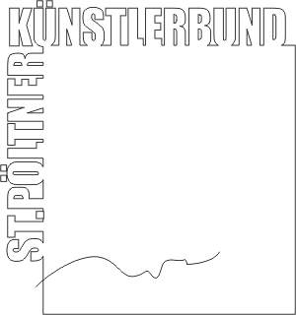 St. Pöltner Künstlerbund
c/o MMag. Ernest A. Kienzl
Urbanstraße 16
3100 St. Pölten
office@stpoeltnerkuenstlerbund.at
Tel: 0676 / 4552570
St. Pölten, im Oktober 2016
Presseinfo
Mit dem Ersuchen um Berichterstattung in Ihrem Medium:
70. Jahresausstellung des St. Pöltner Künstlerbundes
Am 14. Oktober 2016 wird im Stadtmuseum St. Pölten die 70. Jahresausstellung des St. Pöltner Künstlerbundes eröffnet.
Im Rahmen der Vernissage wird der Jubiläumskatalog „70 Jahre St. Pöltner Künstlerbund, … die letzten zehn Jahre“ präsentiert
und der Adolf Peschek-Preis der Jury für die beste Präsentation eines Mitglieds des St. Pöltner Künstlerbundes vergeben.
Während der gesamten Ausstellungsdauer können die Besucherinnen und Besucher für ein Werk aus der gesamten Ausstellung „voten“ und so ihre Stimme für den Adolf Peschek-Publikumspreis vergeben. Dieser wird bei der Finissage am 12. November 2016 um 11.00 Uhr überreicht.
Die ausstellenden Künstlerinnen und Künstler:
Die Mitglieder des St. Pöltner Künstlerbundes:
Eva Bakalar, Anton Ehrenberger, Judith Exel, Hermann F. Fischl, Renate Habinger, Eleonore Hettl, Alois Junek, Elisabeth Kallinger, Hermine Karigl-Wagenhofer, Ernest A. Kienzl, Evelin Klein, Wilhelm Kollar, Herbert Kraus, Evi Leuchtgelb, Ingetraut Maier-Schlager, Hannelore Mann, Beatrix Mapalagama, Josef Reinberger, Marc Rossell, Franz Rupp, Brigitte Saugstad, Wilhelm Schagerl, Kurt Schönthaler, J. F. Sochurek, Rupert Vogelauer, Margareta Weichhardt-Antony
Als Gäste
Manfred Büttner, Edith Haiderer, Peter Weber
und in Gedenken an verstorbene Mitglieder:
Ferdinand Andri † 1956, Hans Eilnberger † 1986, Stefan Haslmayer † 1986, Maria Sturm † 1996

Die Ausstellung ist vom 15. Oktober bis 12. November 2016
Mittwoch bis Sonntag von 10.00 bis 17.00 Uhr bei freiem Eintritt geöffnet.
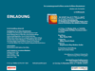 Download Einladungskarte

Weitere Infos und Bildmaterial unter http://www.stpoeltnerkuenstlerbund.at/aktiv/kb-aktiv.htm
Ansprechpartner für persönliche Nachfrage: Ernest A. Kienzl Tel 0676 / 4552570
St. Pöltner Künstlerbund
per Adr.: MMag. Ernest A. Kienzl
Urbanstrasse 16, 3100 St. Pölten
e-mail: office@stpoeltnerkuenstlerbund.at
www.stpoeltnerkuenstlerbund.at/kunstwerk

